Глава МО Звездное
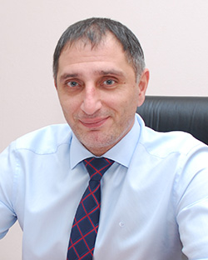

Разинков Максим Андреевич

ДЕПУТАТЫ МУНИЦИПАЛЬНОГО СОВЕТА МО ЗВЁЗДНОЕ 6 созыва (2019 - 2024 гг.)

МНОГОМАНДАТНЫЙ ИЗБИРАТЕЛЬНЫЙ ОКРУГ №1
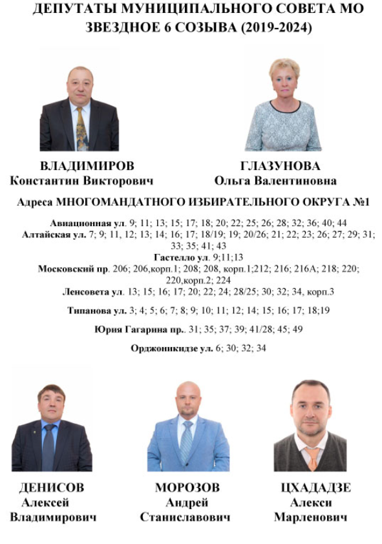

МНОГОМАНДАТНЫЙ ИЗБИРАТЕЛЬНЫЙ ОКРУГ №2
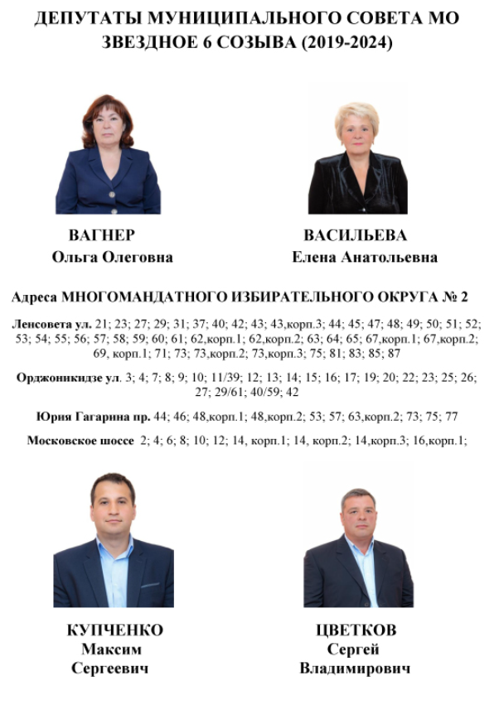

МНОГОМАНДАТНЫЙ ИЗБИРАТЕЛЬНЫЙ ОКРУГ №3
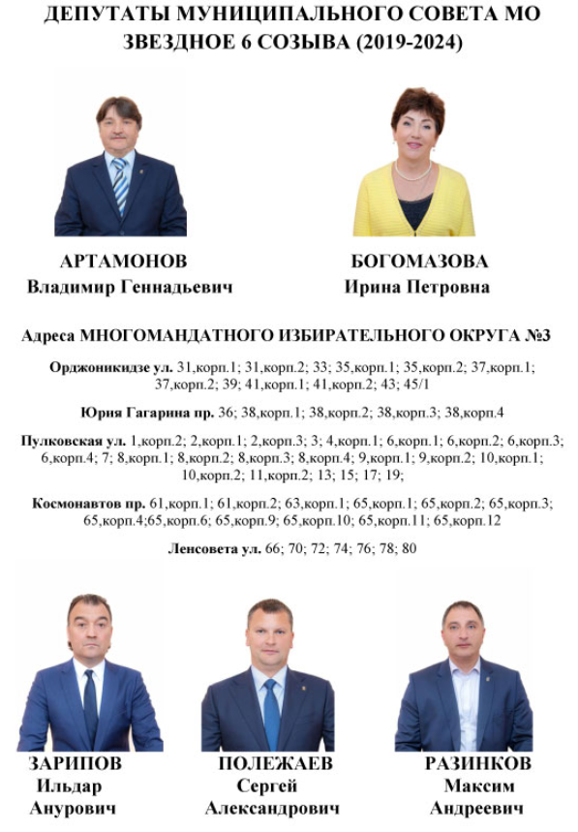

МНОГОМАНДАТНЫЙ ИЗБИРАТЕЛЬНЫЙ ОКРУГ №4
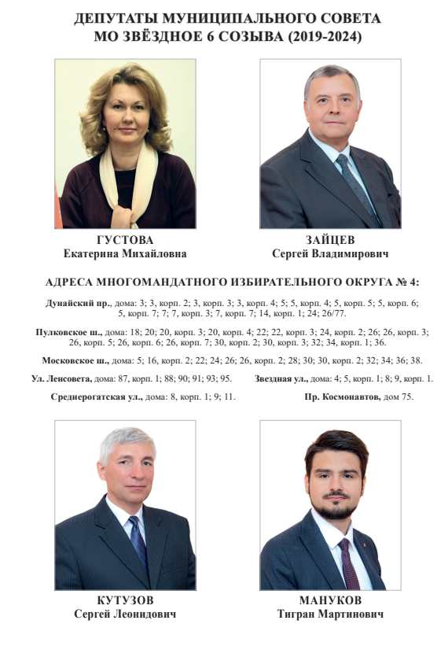

Структура
Аппарата Муниципального Совета
